Adı:…………………………………………………… Soyadı:……………………………………………… No:……………………
4. SINIF TRAFİK GÜVENLİĞİ DERSİ
1. DÖNEM 1. YAZILISI

BAŞARILAR
1. Aşağıdaki trafik işaretlerini anlamları ile eşleştiriniz.(5x5puan=25puan)
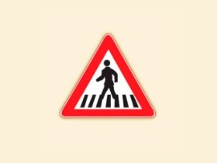
Park yapılmaz.
A

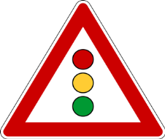
Bisiklet giremez.
B

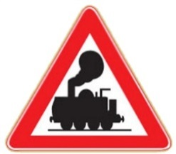

Kontrolsüz Demiryolu Geçidi
C

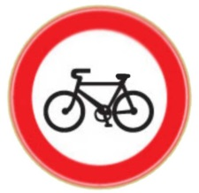
D
Işıklı İşaret Cihazı

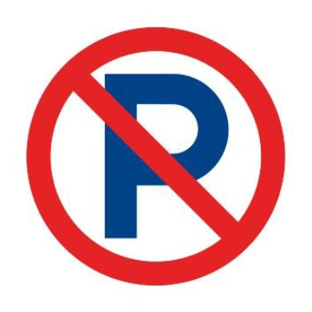
E
Yaya Geçidi

2. ”Yayaların, hayvanların ve araçların karayolları üzerindeki hal ve hareketlerine denir.”
Yukarıda neyin tanımı yapılmıştır? (10 puan)
A) Taşıt B) Trafik C) Yaya D) Şoför

3. Aşağıdakilerden hangisi güvenli geçiş yerlerinden biri değildir? (5 puan)
A) Yaya geçidi B) Alt ve üst geçitler C) Trafik polisinin olduğu yer D) Otoyol

4. Yayaların geçmesi için yolun üzerinde çizgilerle belirlenmiş alanlara ne denir?(5 puan)
A) Araç B) Üst geçit C) Yaya geçidi D) Tabela

5. Araçlar hangi ışık yanınca durmalıdırlar? (5 puan)
A) Beyaz B) Sarı C) Yeşil D) Kırmızı

6. Araçlar hangi ışık yanınca hareket etmelidir? (5 puan)
A) Beyaz B) Sarı C) Yeşil D) Kırmızı

7. Trafik kazalarında ilk önce hangi numarayı aramalıyız? (5 puan)
A) 113 B) 117 C) 112 D) 178

8. Trafiği düzenlemekle görevli kişi kimdir? (5 puan)
A) Yayalar B) Sürücüler C) Trafik polisi D) Güvenlik görevlisi

9. Aşağıdakilerden hangisinin bulunduğu yolun güvenli olduğu söylenemez? (10 puan)
A) Trafik polisinin B) Alt ve üst geçitlerin C) Okul geçidinin D) İş makinesinin

10. Aşağıda boş bırakılan yerleri uygun kelimeyle tamamlayınız. (5x5 puan=25 puan)
yaya | trafik ışıkları | emniyet kemeri | yayaların | Sağ
Yayalar karşıya geçerken ……………………………geçidinden geçerler.
Araçta yolculuk yaparken ……………………………..…………... takmalıyız.
Kaldırımda yürürken kaldırımın……………………………...tarafını kullanmalıyız.
Yaya kaldırımı sadece …………………………….yürümesi için ayrılmıştır.
Taşıt ve yayaların kavşaklardan geçişini düzenleyen ışık sistemin…………………...…………….denir.

SINAV BİTTİ… LÜTFEN SINAVINIZI KONTROL EDİNİZ!!!

